,
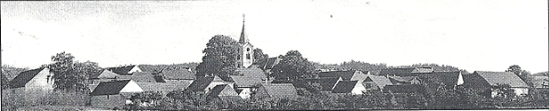
Čtvrtletní zpravodaj OÚ Kbel pro obce Kbel, Malinec, Mečkov, Nová Ves a Babice

1. a 2. čtvrtletí 2020
(dodatek k již vydanému číslu)

USNESENÍ

Z 1. VEŘEJNÉHO ZASEDÁNÍ ZASTUPITELSTVA OBCE KBEL
ZE DNE 29. 6. 2020

A/ZO bere na vědomí:
1. Zprávu kontrolního výboru
2. Zprávu o činnosti kulturní komise
3. Zprávu místostarosty ohledně odpadového hospodářství
4. Závěrečný účet svazu Měčínsko za rok 2019
B/ZO schvaluje:
1. Program veřejného zasedání
2. Účetní uzávěrku za rok 2019
3. Výroční zprávu za rok 20194.
Rozpočtové opatření pro rok č.1/2020
5. Závěrečný účet za rok 2019 se uzavírá vyjádřením souhlasu
s celoročním hospodařením obce a to bez výhrad
6. Smlouvu o vykonání přezkoumání hospodaření mezi obcí Kbel
a Ing. Davidem Vičarem
7. Přijetí příspěvku na zmírnění dopadu kůrovcové kalamity
8. Smlouvu o poskytnutí účelové dotace na zajištění dopravní obslužnosti mezi obcí Kbel a Plzeňským krajem
9. Smlouvu o budoucí smlouvě o zřízení věcného břemene
č. IV-12-0015928 Malinec p. č. 200/ 1
10. Kupní smlouvu na odprodej pozemku ČEZ Distribuce a.s. p.č.125 k.ú. Kbel
11. Obecně závaznou vyhlášku ě. 1/ 2020 o místním poplatku ze psů

Luděk Malán Petr Kosan
starosta místostarosta

Vydal v roce 2019
Obecní úřad Kbel, Kbel 37, 34012 Švihov, tel. číslo: 376 395 166
starosta: Luděk Malán. tel. číslo: 723 520 726
email: kbel@obecni-urad.net www: www.obec-kbel.cz
V případě dotazů týkajících se Kbelského oběžníku kontaktujte paní Mgr. Izabelu Viktorovou – email: izabelaviktorova@seznam.cz, tel. 376 395 100

